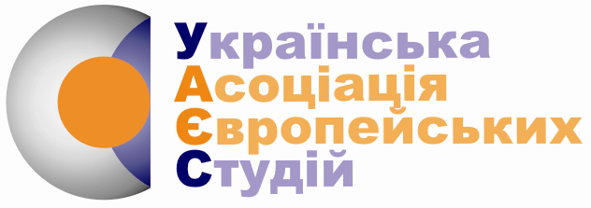
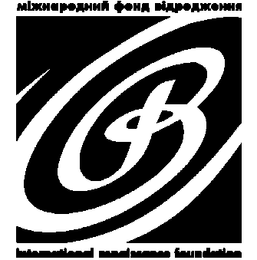

УКРАЇНСЬКА ШКОЛА

ЄВРОПЕЙСЬКОЇ ІНТЕГРАЦІЇ

2008

Зимова школа для лідерів НУО

ПРОГРАМА
* програма є орієнтовною, станом на 21.12.2007

1-й день

900 –  9.30 | Відкриття школи | Виступи організаторів і партнерів
9.30 –  11.00 | Міжнародна політика, право, економіка | Інтерактивна вправа "рівний-рівному"  (90 хв) | Ознайомлення та закріплення знань з основ сучасних міжнародної політики, права, економіки. Дізнатися про рівень попередніх знань учасників, уточнення навчальних потреб, виявлення лідерів
1100 – 1200 | Євроінтеграція для чайників – що ми знаємо і не знаємо про європейську інтеграцію | Інтерактивна вправа "рівний-рівному"  (60 хв) | Дізнатися про рівень попередніх знань учасників, уточнення навчальних потреб, виявлення лідерів
1200 – 1300 | Правова та інституційна система ЄС – еволюція та сучасний стан | Інтерактивна лекція  (60 хв) | Поглиблення знань з правової та інституційної структури, прийняття рішень в ЄС, основ права ЄС, принципів організації внутрішнього ринку ЄС
1400 – 1530 | Основні політики ЄС | 3-4 одночасні лекції з різних політик ЄС (спільна зовнішня та безпекова політика, регіональна, енергетична, освіта/культура, c/г тощо)  (90 хв) | Поглиблення знань з гармонізованих політик ЄС, учасники можуть обирати, яку конкретно лекцію хочуть прослухати (торгівельна, CFSP, регіональна, енергетична сільськогосподарська тощо)
1530 – 1600 | Європейська статистика – основні показники і джерела інформації | Інтерактивна лекція  (30 хв) | Поглиблення знань з основних показників, що характеризують стан розвитку ЄС та джерелами інформації
1600 – 1700 | Розширення Європейського Союзу – критерії та реформи в країнах-кандидатах | Інтерактивна лекція  (60 хв) | Поглибити знання з Копенгагенських критеріїв та досвіду реформ у країнах-кандидатах на членство в ЄС
1700 – 1800 | Європейська політика сусідства – політичні і фінансові інструменти реалізації | Інтерактивна лекція  (60 хв) | Поглибити знання з Європейської політики сусідства та її нових фінансових інструментів
1800 – 1900 | Підсумкове обговорення | Круглий стіл  (60 хв) | Обговорити результати першого дня школи
2-й день

0900 – 1100 | Безпекова політика від "холодної війни" до пост-біполярного світу | Семінар "рівний рівному"  (60 хв) | Поглибити знання з холодної війни, протистояння ОВД та НАТО, сучасних викликів та змін у розумінні безпеки
1100 – 1300 | Організаційна структура і прийняття рішень в НАТО | Інтерактивна лекція  (120 хв) | Поглиблення знань з сучасних основ діяльності Альянсу, механізму прийняття рішень
1300 – 1400 | Операції НАТО і роль НАТО на Балканах | Семінар "рівний рівному"  (60 хв) | Поглибити знання з основних операцій та причин присутності Альянсу, зокрема на Балканах
1500 – 1700 | Розширення і трансформація НАТО | Інтерактивна лекція  (120 хв) | Дізнатися про основні проблемні питання сучасного етапу розвитку НАТО, розширення і трансформації
1700 – 1800 | Відносини між ЄС, НАТО, Україною, Росією: співпраця та виклики | Інтерактивна лекція  (60 хв) | Дізнатися про реальний стан співробітництва між Росією, Україною, ЄС та НАТО
1800 – 1900 | НАТО: Свій чи чужий? | Демонстрація фільму та неформальне обговорення  (60 хв) | Ознайомитись з телевізійним фільмом, обговорити його
3-й день

900-1000 | Рада Європи та виконання Україною членських обов’язків | Круглий стіл за участі представників Ради Європи  (60 хв) | Обговорити відмінності між ЄС та Радою Європи, стан виконання Україною зобов’язань, що випливають зі членства в Раді Європи
1000 – 1100 | Правова та інституційна основа європейської інтеграції України | Інтерактивна лекція з елементами коопераційного навчання  (60 хв) | Поглибити знання із законодавства та органів, відповідальних за інтеграцію до ЄС та НАТО, адаптацію законодавства України
1100 – 1400 | Європейський досвід для реформ в Україні | 3-4 одночасні тематичні семінари у малих групах  (180 хв) | Засвоїти шляхи застосування європейських підходів та кращих практик до реформування різних сфер життя в Україні (учасники обирають сфери під час попередньої реєстрації)
1500 – 1630 | Майбутнє ЄС та НАТО, перспективи інтеграції України до ЄС та НАТО | Підсумковий круглий стіл  (90 хв) | Закласти основу спільної парадигми про європейську інтеграцію, яку учасники згодом поширюватимуть через свою діяльність
1630 – 1900 | Європейська та євроатлантична інтеграція України - роль громадянського суспільства | Круглий стіл – мозковий штурм  (150 хв) | Презентувати і обговорити реалізовані та поточні ініціативи громадянського суспільства в сфері реалізації європейського та євроатлантичного вибору України
4-й день

0900 – 1000 | Презентація майбутніх проектів учасників у сфері євроінтеграції | Короткі творчі презентації і обговорення проектів  (90 хв) | Знайомство з проектами учасників, підтриманими на конкурсі МФВ, зокрема, у вимірі зв’язків з громадськістю
1030 – 1730 | Інформаційно-просвітницькі кампанії НУО | Тренінг з ІПК для громадських організацій  (420 хв з перервами) | Підвищити рівень володіння учасників засобами безпосередньої комунікації (проведення ефективних заходів у групах, аудиторіях, публічно-масових заходів) та за посередництвом ЗМІ (встановлення партнерства зі ЗМІ, написання прес-релізів, організація прес-конференцій)
1730 – 1800 | Оцінка школи | Евалюаційна сесія  (30 хв) | Оцінити результати школи, провести тестування учасників

